Martin Zet představí v Domě umění výstavu s názvem
Sochař Miloš Zet – zdi, sokly a makety
Martin Zet je od počátku 90. let výraznou postavou současné české vizuální tvorby a spolupracuje často i s mezinárodní uměleckou scénou. Pro celý prostor brněnského Domu umění připravil instalaci inspirovanou dílem svého otce, sochaře Miloše Zeta. Výstavu s názvem Sochař Miloš Zet – zdi, sokly a makety je možné navštívit od 12. února do 21. dubna 2020. Vernisáž se uskuteční 11. února 2020 od 18 h.
Osobitou a zároveň evropsky současnou výtvarnou řečí prostředkuje Martin Zet v Domě umění problémy, které jsou spojené s moderní sochou 20. století. Zdejší instalace zahrnuje rozmanité příklady procesu práce na plastice, určené především pro veřejný prostor. Výstavu lze chápat jako zprávu o sochařské tvorbě, která se vždy nutně konfrontuje s dobovou sociální, politickou i hospodářskou situací, které ovlivňují výsledek umělcova snažení. Tvárný a esteticky silný architektonický prostor Domu umění použil autor zároveň k vytvoření rámce pro rodinný příběh, vyprávěný z osobní pozice. Rovinu vztahu s otcem Martin Zet prezentuje v zobecněné a neokázalé podobě. Shodné iniciály jmen syna i otce (M.Z., M.Z.) jsou pro autora i vizuál výstavy záminkou ke hře s křehkostí vlastní identity – osobnosti jednotlivce, její rodinné kontinuity i determinací.
Martin Zet se výstavou velkou měrou věnuje často opomíjeným prvkům sochařské tvorby ve veřejném či krajinném prostoru jako je sokl, místo pro umístění plastiky, či úprava prostředí pro usazení díla v exteriéru. Přímo do hlavních výstavních sálů Domu umění situoval Martin Zet rozměrnou lávku, jakýsi pochozí kvazi piedestal, určený k vnímání vystavených děl. Instalace obsahuje také několik sochařských děl Miloše Zeta, který je známý především jako představitel československého socialistického realismu. Varianty, skici a modeletta jeho plastik Martin Zet prezentuje často v posunutém měřítku za pomoci 3D technologií. Atmosféru sochařova ateliéru a dobový charakter jeho práce prostředkují videa a tisky. Výstava vystupuje i před Dům umění, kde je umístěno dřevěné bednění formy pro betonovou plastiku Tvárnice (prezentovanou v rámci přehlídky Brno Art Open 2019 na louce před Dolním nádraží), která je ve své podstatě zvětšeninou architektonického prvku Miloše Zeta.

Výstavu Martina Zeta Sochař Miloš Zet – zdi, sokly a makety je možné navštívit od 12. února až do 21. dubna 2020 v Domě umění města Brna na Malinovského náměstí. Doprovodný program k výstavě nabídne kromě komentovaných prohlídek, performancí Martina Zeta a sochařského workshopu pro veřejnost také výlet do Beskyd s návštěvou památníku partyzánských bojů Noční přechod, jehož autorem je právě sochař Miloš Zet. Závěr výstavy bude patřit jednodennímu odbornému kolokviu k tématu interpretace oficiální kultury bývalého Československa. K prezentované instalaci Martina Zeta Sochař Miloš Zet – zdi, sokly a makety vyjde také stejnojmenná kniha, která obsahuje autorskou koláž textů, záznamů, vzpomínek a obrazových dokumentů ze života Miloše Zeta, dále také soupis jeho sochařských realizací a případové studie jeho díla od Venduly Fremlové, Jany Kořínkové, Zuzany Kriškové, Tomáše Pospiszyla a autorský komentář členů sdružení 4AM – Fórum pro architekturu a média.

Martin Zet (*1959) je sochař, performer, tvůrce multižánrových instalací, básník, vydavatel autorských knih, bývalý pedagog a nynější student, syn Evy a Miloše Zetových. Působí na české, ale i mezinárodní scéně od devadesátých let minulého století. Počátky jeho umělecké práce mají východisko v sochařském školení. Zabýval se původně elementárními konstrukčními tvary, ale důležitou rovinou jeho tvorby byl od začátku jeho působení také humor a ekologická či meditativní rovina vnímání prostředí, ve kterém žije. Postupně se v jeho práci prosazuje zájem o politické a společenské dění, zabývá se historií, zkoumá úlohu umělce a zejména sochaře. Hodně cestuje a začíná se umělecky vyjadřovat performancí a dalšími současnými médii. Nyní využívá své literární, performerské i výtvarné dovednosti k tvorbě mnohovrstevnatých děl, reagujících na prostor, do kterého vstupuje. Pro výraz jeho práce je typická neokázalost a snaha redukovat sdělení na podstatu. Žije a pracuje v Libušíně.

Miloš Zet (1920–1995) byl čelným představitelem československého socialistického realismu. Zároveň mu byl blízký abstrahovaný, organickými tvary inspirovaný výtvarný jazyk plastiky, který se v evropském umění prosazoval od třicátých let 20. století. Svou sochařskou dráhu začínal v době, kdy se monumentální plastika určená do exteriéru stala skloňovaným tématem moderní výtvarné kultury. Miloš Zet patřil od raného mládí k bojovníkům za sociálně spravedlivější společnost, až do normalizace byl členem komunistické strany a i následně pracoval pro vizi socialistického Československa. Od konce čtyřicátých do konce osmdesátých let minulého století vytvářel sochy a prostorové plastické práce pro veřejný prostor.

Martin Zet: Sochař Miloš Zet – zdi, sokly a makety
12. 2. – 21. 4. 2020
Dům umění města Brna, Malinovského nám. 2
Kurátorka výstavy: Terezie Petišková
Grafický design: Jakub Kovařík
Vernisáž výstavy: 11. února 2020 od 18 h
Tisková konference k výstavě za účasti autora proběhne 11. února 2020 od 11 h ve vstupní hale Domu umění na Malinovského nám.
Kontakt pro média: Anna Saavedra, saavedra@dum-umeni.cz, tel. 774 22 73 75
Výstava vznikla za podpory:
Brno MKČR MŠMT UMPRUM

Statutární město Brno dotuje provoz Domu umění města Brna, příspěvkové organizace.

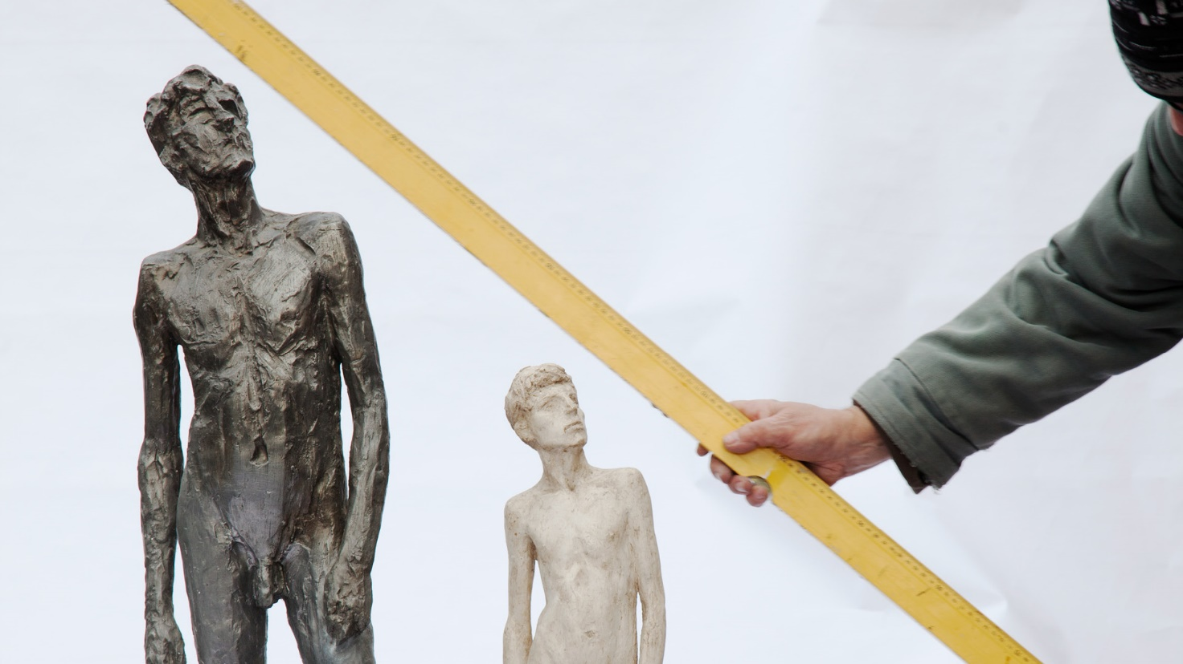
Martin Zet: Mládí, foto: Hynek Alt a skupina, 2018

.

